МИНИСТЕРСТВО ОБРАЗОВАНИЯ И НАУКИ РЕСПУБЛИКИ АЛТАЙ
БЮДЖЕТНОЕ НАУЧНОЕ УЧРЕЖДЕНИЕ РЕСПУБЛИКИ АЛТАЙ
«НАУЧНО-ИССЛЕДОВАТЕЛЬСКИЙ ИНСТИТУТ АЛТАИСТИКИ ИМ. С. С. СУРАЗАКОВА»

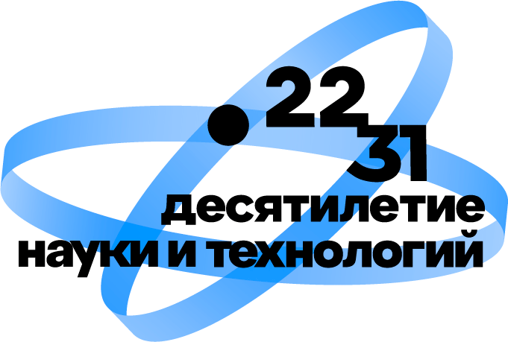

ИНФОРМАЦИОННОЕ ПИСЬМО

Уважаемые коллеги!

Приглашаем вас принять участие в работе Всероссийской научно-практической конференции «Этнокультурное наследие тюрко-монгольских народов: сохранение и изучение», посвященной 90-летию ученого-фольклориста, эпосоведа, кайчы, писателя Ивана (Таныспая) Баксуровича Шинжина. Мероприятие состоится 9–11 октября 2024 г. в Научно-исследовательском институте алтаистики им. С. С. Суразакова.
Планируемые направления конференции:
- И. Б. Шинжин – известный алтайский фольклорист, кайчы, писатель, педагог;
- эпос и современное исполнительское искусство;
- междисциплинарное изучение эпоса, перевод и издание эпических текстов;
- язык фольклорных текстов;
- культурный и духовно-нравственный потенциал фольклорных и литературных произведений.
Заявки на участие в конференции принимаются до 30 сентября 2024 г. на адрес электронной почты altai.folk@mail.ru
Текст статьи, оформленный в соответствии с требованиями, необходимо выслать до 1 ноября 2024 г.
Рабочие языки: русский, алтайский.
Конференция состоится в смешанном формате.
Командировочные расходы иногородних докладчиков несет направляющая сторона.
По итогам конференции будет издан электронный сборник научных трудов с регистрацией в наукометрической базе РИНЦ и присвоением международного индекса ISBN. Между издателем и автором / авторами заключается договор-оферта (размещен на сайте www.niialt.ru в разделе «Конференции»).
Контактные данные организаторов конференции:
НИИ алтаистики им. С. С. Суразакова
649000, Республика Алтай, г. Горно-Алтайск, ул. Социалистическая, 6. Тел.: 8-38822- 25304 (приемная).
Координатор: Абысова Сурлай Владимировна, e-mail: surlai@mail.ru
Ответственный секретарь: Белеева Алина Анатольевна, e-mail: beleevaa@list.ru

Приложение 1
ЗАЯВКА*
участника Всероссийской научно-практической конференции «Этнокультурное наследие тюрко-монгольских народов: сохранение и изучение», посвященной 90-летию ученого-фольклориста, эпосоведа, кайчы, писателя Ивана (Таныспая) Баксуровича Шинжина
Фамилия, имя, отчество (полностью)
Место работы (учебы)
Должность
Ученая степень, ученое звание
Название статьи / доклада
Контактный телефон
E-mail
Форма участия (очная/заочная)
* Заполнение заявки подтверждает согласие участника конференции на обработку присланных персональных данных, необходимую для деятельности оргкомитета и составления программы научного мероприятия.
Приложение 2
Требования к оформлению статей
Статья представляется в электронном виде. В имени файла со статьей необходимо указать фамилию автора (ФИО_статья.dос). Специальные шрифты, иллюстрации, использованные в тексте, изображения высылаются вместе со статьей отдельным файлом.
Текст доклада в формате А4 должен быть оформлен в виде научной статьи (объемом до 0,5 а.л.). Параметры текстового редактора – Word (doc); шрифт Times New Roman, 12 кегль; поля: верхнее и нижнее – 2 см, левое – 3 см, правое – 1,5 см; без переносов; межстрочный интервал – 1,5; выравнивание – по ширине, абзацный отступ 1,25.
Оформление заголовка статьи: 1 строка – в левом верхнем углу проставляется индекс УДК (см.: https://teacode.com/online/udc/ ); 2 строка – ФИО автора по правому краю жирным курсивом; 3 строка – название доклада по центру, заглавными буквами, полужирным шрифтом; 4 строка; с 5 строки – аннотация с кратким изложением содержания статьи (до 400 печатных знаков с пробелами); далее – ключевые слова (до 10 слов). Далее через строку – ФИО автора, название доклада, аннотация и ключевые слова на английском языке.
Ссылки на литературу в тексте оформляются в квадратных скобках с указанием порядкового номера источника и цитированной страницы [4, с. 120].
Список источников и литературы приводится в конце текста в соответствии с порядком следования ссылок.
В конце статьи обязательно наличие авторского знака (©) с указанием автора (авторов) и года публикации.
Уровень оригинальности текста должен составлять не менее 70%. Предоставляемый материал должен быть тщательно выверен и отредактирован. Оргкомитет оставляет за собой право отбора материалов.

Пример оформления статьи:

УДК 398
Демчинова М. А.
НАУЧНОЕ НАСЛЕДИЕ С. С. СУРАЗАКОВА И РАЗВИТИЕ АЛТАЙСКОЙ ФОЛЬКЛОРИСТИКИ

Аннотация. Объем аннотации до 400 знаков.
Ключевые слова: до 10 слов.

Demchinova M. A.
THE SCIENTIFIC HERITAGE OF S. S. SURAZAKOV AND THE DEVELOPMENT OF ALTAI FOLKLORISTICS

Abstract. перевод аннотации на английский язык.
Keywords: перевод ключевых слов на английский язык.

Текст. Текст. Текст. Текст. Текст. Текст. Текст. Текст. Текст. Текст. Текст. Текст. Текст. Текст. Текст. Текст. Текст [1, с: 80].

Источники, литература
1. Кудияров А. В. Художественно-стилевые традиции эпоса монголоязычных и тюркоязычных народов Сибири. – М.: ИМЛИ РАН, 2002. – 329 с.
2. Шинжин И. Б. Общее и особенное в исполнительском искусстве тюркоязычных сказителей // Сибирь в панораме тысячелетий. Материалы международного симпозиума. Т. 2. – Новосибирск, 1998. – С. 515–521.
3. Алтай баатырлар. Т. 13 / составитель И. Б. Шинжин. – Горно-Алтайск: Уч Сюмер, 2004. – 214 с.
4. Укачина К. Е. Табар Анышевич Чачияковтыҥ кай чöрчöктöриниҥ салымы // Алтайдыҥ Чолмоны. – 2008. – 18 июль. – С. 4.
5. Самтакова К. Б. Топонимика как отражение национальной идентичности теленгитов приграничных районов Республики Алтай // Филология и литературоведение. 2015 № 11 [Электронный ресурс]. URL: https://philology.snauka.ru/2015/11/1781 (дата обращения: 29.05.2022).
© М. А. Демчинова, 2024.

